Оптические свойства скрученных наноструктур CdSe
Литвак В.Л.^{1,} *, Селюков А.С.², Амброзевич С.А.³, Соколикова М.С.⁴
¹студент, факультет ПФЭ, ФГАОУ ВПО Московский физико-технический институт (ГУ), Долгопрудный, МО, Россия
²аспирант, отдел люминесценции ФГБУН Физического института им. П.Н. Лебедева РАН, Москва, Россия
³старший научный сотрудник, кандидат физико-математических наук, отдел люминесценции ФГБУН Физического института им. П.Н. Лебедева РАН, Москва, Россия
⁴аспирант, ФНМ, МГУ им. М.В. Ломоносова, Москва, Россия
*E-mail: illusionle@mail.ru

Одной из актуальных задач является поиск новых материалов для создания различных устройств оптоэлектроники и фотоники нового поколения. Перспективным является новый тип нанообъектов – нанокристаллы халькогенидов кадмия планарной геометрии, свёрнутые в спираль. Как ожидается, оптические свойства в случае таких структур должны существенно отличаться от случая сферических квантовых точек; в частности, должны возрасти квантовый выход люминесценции и сила осциллятора перехода [2]. Методы коллоидного синтеза планарных наноструктур позволяют контролировать их толщину с точностью до одного атомного слоя [1]. Это позволяет получать наночастицы с уникальными свойствами: узкими полосами экситонного поглощения и люминесценции, а также исключительно малыми временами релаксации электронного возбуждения [3].
В работе исследовали нанокристаллы CdSe винтовой геометрии, полученные из нанопластин при увеличении их продольных размеров в процессе синтеза. Экспериментально показано, что при латеральных размерах, превышающих 100 нм, пластины склонны к сворачиванию. Методами просвечивающей электронной микроскопии (ПЭМ, рис. 1) получены характерные размеры исследуемых наноструктур: внешний и внутренний радиусы составили 29 и 23 нм соответственно, длина – 100 нм, шаг спирали (расстояние между соседними слоями) – 3 нм, при этом число витков в структуре составило от 2 до 3. Исходные пластины, из которых образовывались исследуемые структуры, обладали следующими характеристиками: характерные продольные размеры составляли 100-150 нм, а толщина – 1.2 нм, что соответствует 3 монослоям CdSe.
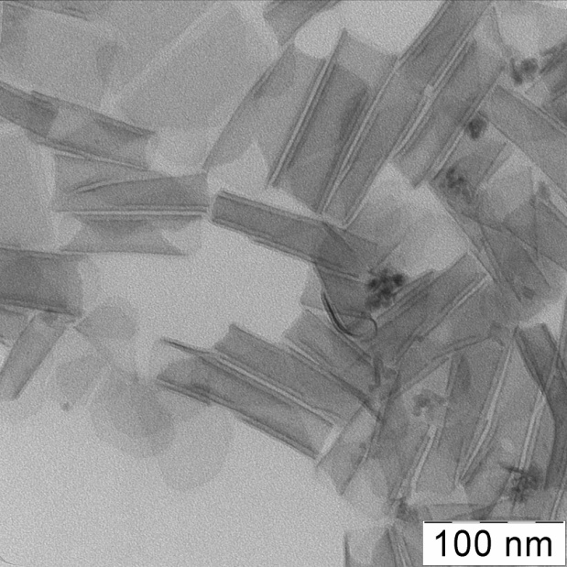
Рис. 1. Микрофотография наноструктур, свёрнутых в спираль.
Были исследованы спектры поглощения для растворов свёрнутых наночастиц CdSe в гексане. Обнаружено наличие полос поглощения, связанных с тяжелыми и легкими дырками с энергиями 2.69 и 2.85 эВ соответственно. Эти особенности практически полностью совпадают с наблюдавшимися для плоских нанокристаллов CdSe такой же толщины и являются характерными для систем с одномерной локализацией носителей заряда.
В спектрах люминесценции свернувшихся наночастиц при оптическом возбуждении 3.06 эВ присутствуют две полосы. Первая обусловлена основным межзонным переходом (2.60 эВ); вторая (1.74 эВ) отвечает переходам с участием дефектов. По сравнению с нанопластинами полоса люминесценции оказывается сдвинутой в красную область на 30 мэВ; полоса дефектов, в свою очередь, сдвинута в ту же сторону на 120 мэВ. Это объяснёно влиянием внутреннего электрического поля, обусловленного появлением механических напряжений при изгибе нанопластин. Ширина экситонной полосы люминесценции примерно составила 140 мэВ, что оказалось шире соответствующей полосы (115 эВ) для планарных нанокристаллов CdSe. Уменьшение интенсивности экситонной полосы при переходе от нанопластин к скрученным структурам предположительно обусловлено перераспределением носителей заряда на противоположных гранях пластин из-за изменения межатомных расстояний, появлением вакансий атомов кадмия на поверхности нанопластин.
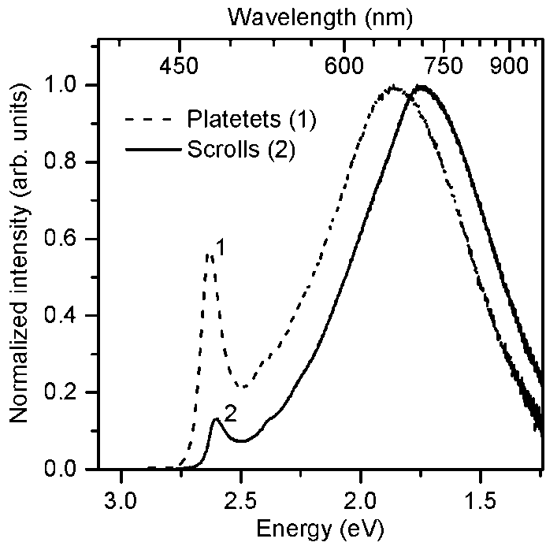
Рис. 2. Спектры фотолюминесценции скрученных и плоских нанокристаллов CdSe.
Анализ данных времяразрешенной спектроскопии плоских и скрученных нанокристаллов CdSe при импульсном лазерном возбуждении показал, что динамика релаксации электронного возбуждения имеет сходный характер. При этом релаксация происходит гораздо быстрее, чем в случае сферических нанокристаллов CdSe. Это свидетельствует о том, что квантовый выход люминесценции структур на основе планарных нанокристаллов должен быть выше, чем у сферических квантовых точек из того же материала.
Таким образом, было экспериментально продемонстрировано, что скрученные наноппластины CdSe обладают узкими полосами экситонной люминесценции и поглощения, и малыми временами релаксации электронного возбуждения. Таким образом, нанокристаллы такого типа являются перспективными для создания активных слоев в устройствах фотоники и оптоэлектроники, в частности, в органических светоизлучающих диодах [4].
Работа выполнена при финансовой поддержке РФФИ, проект №15-02-05856 А.

1. М.С. Соколикова, Р.Б. Васильев, А.М. Гаськов, Синтез квазидвумерных коллоидных наночастиц селенида кадмия и формирование сульфидного монослоя на их поверхности // Журнал неорганической химии 2014, том 59, № 5, с. 577–582.
2. J. Feldmann, G. Peter, E.O. Goebel, P. Dawson, K. Moore, C. Foxon, and R. J. Elliot, Linewidth Dependence of Radiative Exciton Lifetimes in Quantum Wells // Phys. Rev. B, 1987, №59, p. 2337-2341.
3. M.D. Tessier, C. Javaux, I. Maksimovic, V. Loriette, and B. Dubertret, Spectroscopy of Single CdSe Nanoplatelets // ACS Nano, 2012, V. 6, №8, p. 6751–6758.
4. A.G. Vitukhnovsky, V.S. Lebedev, A.S. Selyukov, A.A. Vashchenko, R.B. Vasiliev, and M.S. Sokolikova, Electroluminescence from Colloidal Semiconductor CdSe Nanoplatelets in Hybrid Organic-Inorganic Light Emitting Diode // Chemical Physics Letters, 2015, V. 619, p. 185–188.

